Newid gofod rhwng llinellau yn Word 2007®
Mae rhai fformatau ysgrifenedig yn gofyn am fylchau o faint gwahanol rhwng llinellau testun. Yn Microsoft Word 2007, y gosodiad diofyn yw bwlch 1.15 llinell fel arfer, yn hytrach na’r hen fylchau llinell sengl (1.0). Mae hyn yn golygu y bydd y bylchau rhwng llinellau wedi eu gosod yn barod ar 1.15 pan fyddwch yn agor dogfen Word newydd. Efallai y cewch gyfarwyddyd sy’n nodi bod yn rhaid i ddogfen gael ei fformatio’n defnyddio llinellau 1.5 neu 2.0. Ysgrifennir hyn hefyd fel bylchau un a hanner rhwng llinellau a bylchau dwbl rhwng llinellau.
Os ydych wedi agor dogfen Word newydd, efallai y byddwch am newid y gofod rhwng llinellau o’r cychwyn cyntaf. O’r tab Hafan/Home ar y Rhuban, cliciwch ar y gwymplen blychau rhwng llinellau/line spacing a chliciwch ar eich dewis.
Dewiswch y bwlch rydych chi am ei ddefnyddio rhwng llinellau ac o hynny ymlaen bydd ar waith ar gyfer y ddogfen gyfan.

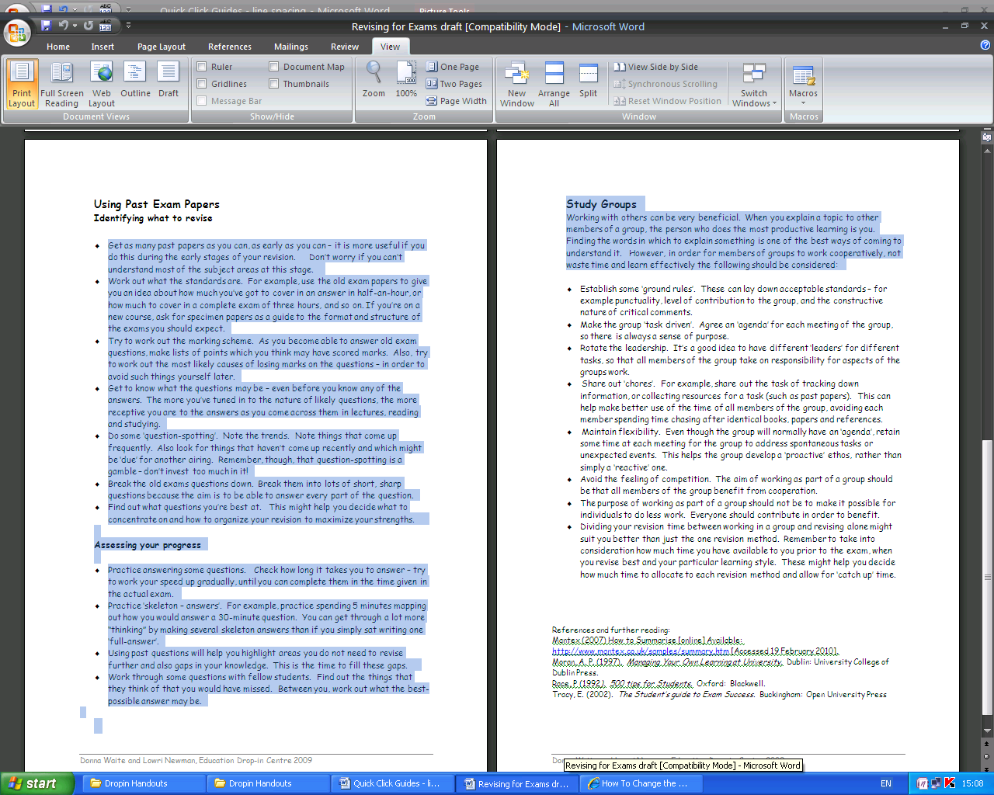
Os ydych eisoes wedi dechrau, neu os ydych chi ynghanol dogfen, neu hyd yn oed ar ei diwedd, mae’n dal yn bosibl newid y bylchau rhwng llinellau. Yn gyntaf, dewiswch y testun i’w newid. Gallwch ddefnyddio’r llygoden i uwcholeuo’r testun, neu gallwch wasgu Ctrl + A ar y bysellfwrdd. Bydd hyn yn caniatáu i chi ddewis POB testun (ac eitem) drwy’r ddogfen gyfan.

Wedi i chi ddewis lle hoffech chi newid y bylchau rhwng llinellau, dewiswch y siâp hirsgwar bach yn y blwch Paragraff ar y Rhuban.

O’r opsiynau sydd ar gael i chi, gallwch wneud newidiadau i’r ddogfen rydych chi’n gweithio arni, a newid y gosodiadau diofyn hefyd, fel bod darnau o waith yn y dyfodol wedi eu gosod yn yr un ffordd.
- Gellir newid y bylchau rhwng llinellau yn eich dogfen bresennol drwy glicio’r bwlch rydych chi ei eisiau.
- Mae newid y gosodiad Diofyn/Default yn golygu y bydd gan BOB dogfen yn y dyfodol yr un gosodiad. I wneud hyn cliciwch ar Diofyn/Default cyn clicio ar Iawn/OK.
- Cyn clicio Diofyn/Default, gallwch hefyd osod bwlch ychwanegol Ar ôl/After diwedd paragraff. O newid hwn i 0pt, cyn clicio diofyn/default, ni fydd y bwlch ychwanegol bellach yn ymddangos.

Mae gan Microsoft Office ar-lein ragor o fanylion a chwestiynau cyffredin, ac atebion iddyn nhw ar http://office.microsoft.com/en-us/word/HP051894831033.aspx
Os byddai’n well gennych weld fideo cipluniau, ewch i: http://www.woopid.com/video/1130/Changing-Line-Spacing

